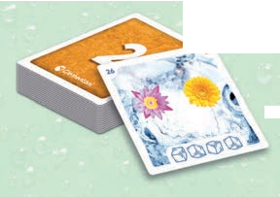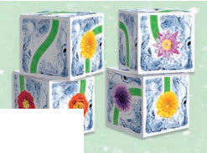Katseta oma nutikust: pane ennast proovile üha raskemate skeemidega või teiste mängijatega võidu!

Sisukord

16 kuubikut

48 kaarti
4

Kuubikud on jagatud ühel 6 tahust kujutatud värvilise täpi (punane, roheline, sinine, oranž) järgi 4 kaupa rühmadesse. Tahkudel on kujutatud teekonnad ja lilled.

Kaartidel on kujutatud skeemid, mis on jagatud 3 raskusastmeks (iga astme kohta on 16 skeemi).
Tagaküljel on märgitud raskusaste (1 roheline = kerge, 2 oranž = keskmine, 3 punane = raske). Esiküljel on üleval vasakul skeemi number, üleval paremal raskusaste, keskel lilled ning all kasutatavate kuubikute arv.
Skeemi lahendamiseks peab kaardil kujutatud lilled ühendama, pannes kõrvale vajalikud kuubikud (vt järgmiselt leheküljelt). Lahenduses peab olema ainult üks teekond, mis algab ja lõpeb lilleõiega, ja ainult need lilled, mis on kaardil märgitud.

Skeemi number Raskusaste

Lilled Lahendus

Kasutatavate kuubikute arv

Teekonnad ei ole kehtivad

Kuubikud ei lähe omavahel kokku

3 kuubikut
mitte 4

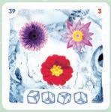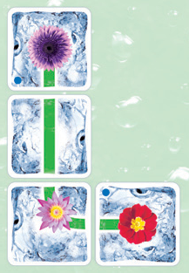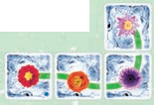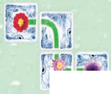

Teekonnad on lahti Üks lill on ülearu

Ühe mängija versioon
Võta 4 ühte värvi kuubik ja lahenda üks skeem korraga, alustades numbrist 1 kasvavas järjekorras.

2-4 mängija versioon
Ettevalmistamine
Võtke igaüks 4 ühte värvi kuubik.
Pange kaardid nii, et ühesugune tagakülg on ülespoole, jagades need raskusastme järgi 3 pakki, seejärel segage pakid läbi.
Võtke 4 kaarti raskusastme kohta ja asetage need virna laua keskele: pange pealepoole 1. raskusastme kaardid, keskele 2. raskusastme kaardid ja alla 3. raskusastme kaardid.

Algpaigutus 4 mängijaga

Mängu käik
Üks mängija pöörab ühe kaardi ümber ja kohe püüab igaüks skeemi lahendada endal olevate kuubikutega: see, kes skeemi esimesena edukalt lahendab, ütleb „Freeze“ ja peatab kohe mängu! Kui mängija on skeemi õigesti lahendanud, võtab ta kaardi endale ja paneb selle kõrvale, keerates selle nii, et tagakülg on ülespoole. Vastasel juhul jääb ta mängust välja ja mäng jätkub teiste mängijatega. Kui mängija jääb üksi, saab ta kaardi endale.
Pärast seda, kui esimene skeem on lahendatud, jätkake samamoodi ülejäänud kaartidega.

Mängu lõpp
Kui laua keskelt on kaardid otsa saanud, on mängupartii lõppenud. Lugege enda kaartidega saadud punktid kokku (kerged kaardid annavad 1 punkti, keskmised 2 ja rasked 3): võidab see, kellel on kõige rohkem punkte.

Variandid
- Otsustage, mitme kaardi ja mis raskusastme kaartidega te tahate mängida: näiteks keerukama mängu jaoks võite mängida 8 teise astme ja 8 kolmanda astme kaardiga.
- Jagage oma soovi järgi igale mängijale 12 kaarti, ka mängijate vahel eri raskusastmega. Kes oma skeemi esimesena ära lahendab, saab kaardi endale. Teised kaardid jäetakse välja.
- Jagage igale mängijale 5 kaarti. Kes oma skeemi esimesena ära lahendab, jätab oma kaardi mängust välja, samas kui teised panevad oma kaardi paki alla. Võidab see, kellele jääb esimesena kätte ainult üks kaart.

Lahendused
Järgmistel lehekülgedel on antud skeemide lahendused.
Iga skeemi jaoks on ainult üks lahendus või ainult üks tahkude kombinatsioon. Mõnel juhul võib tahke asetada mitut moodi: järgmistel lehekülgedel on näidatud ainult üks asetus.
Saate lahendusi vaadata ka oma mobiilsideseadmes, skaneerides järgmise ruutkoodi.

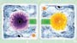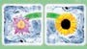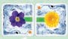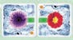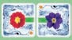
1 2

3 4

5 6

7 8

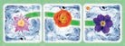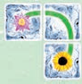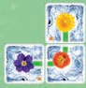
9 10

11 12

13 14

15 16

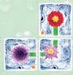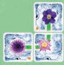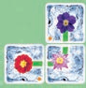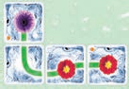
17 18

19 20

21 22

23 24

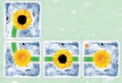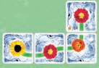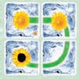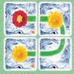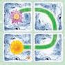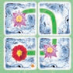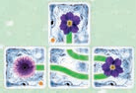
25 26

27 28

29 30

31 32

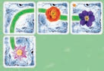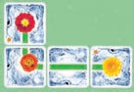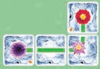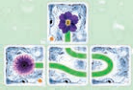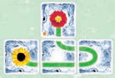
33 34

35 36

37 38

39 40

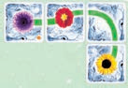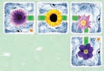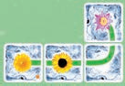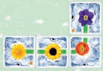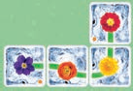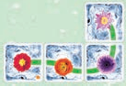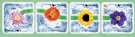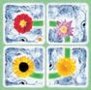
41 42

43 44

45 46

47 48

Klienditugi  Tel: 02.82.52.52  www.clementoni.com/it/form/  Kaartide väliskattekiht:  LDPE 4 – PLASTJÄÄTMETE KOGUMINE  Kontrollige oma kohaliku omavalitsuse eeskirju. | Hoida alles edaspidiseks kasutamiseks  Clementoni S.p.a.  Zona Industriale Fontenoce s.n.c. 62019 Recanati (MC) - Italy  Tel: +39 071 75811  www.clementoni.com  V70418

